**1.百度搜索mumu模拟器，并安装**

**2.启动模拟器，调整模拟器分辨率**

菜单--->设置中心--->基本设置--->自定义分辨率改为1920X1080

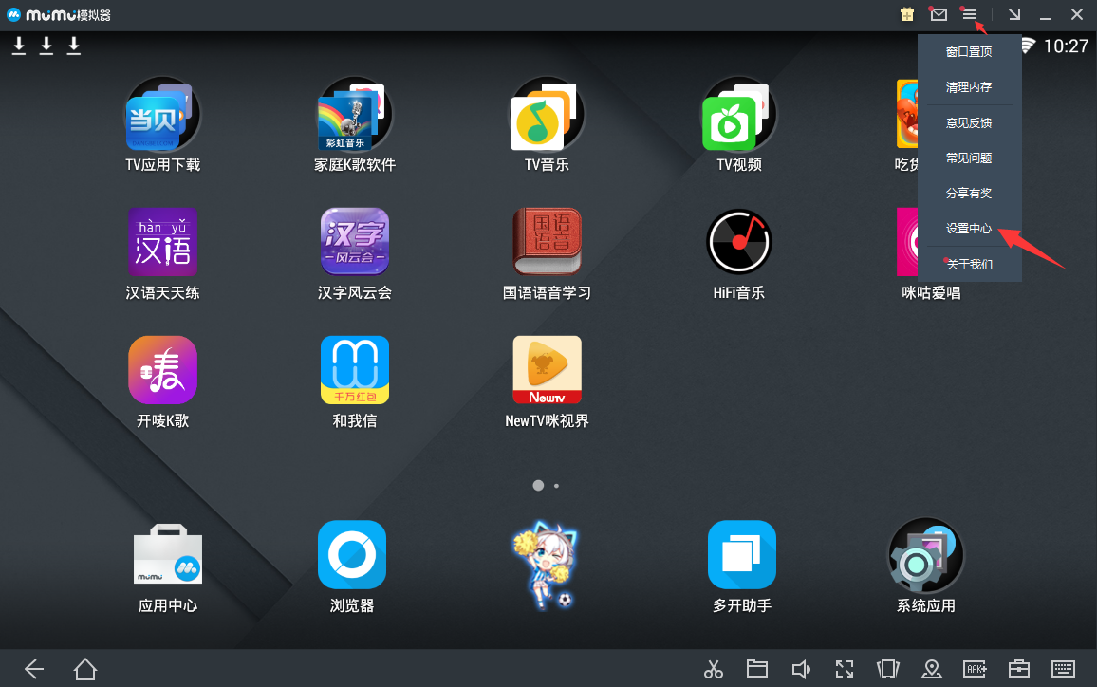

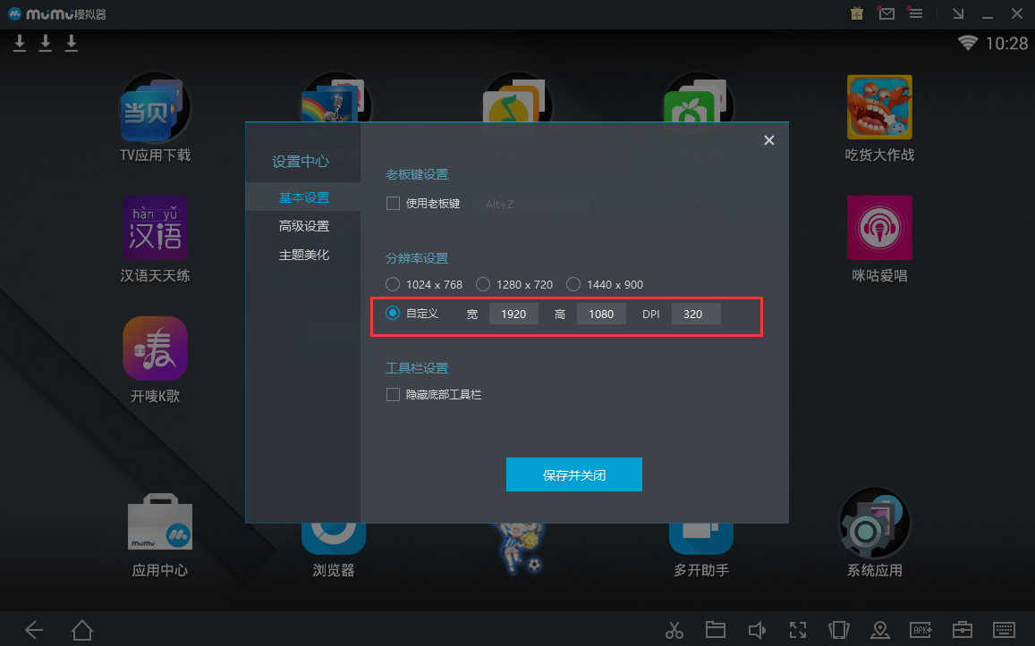

**3.将咪咕爱唱的压缩包解压（压缩包请联系咪咕爱唱负责人提供）**

**4.模拟器选择安装apk，进行应用安装**

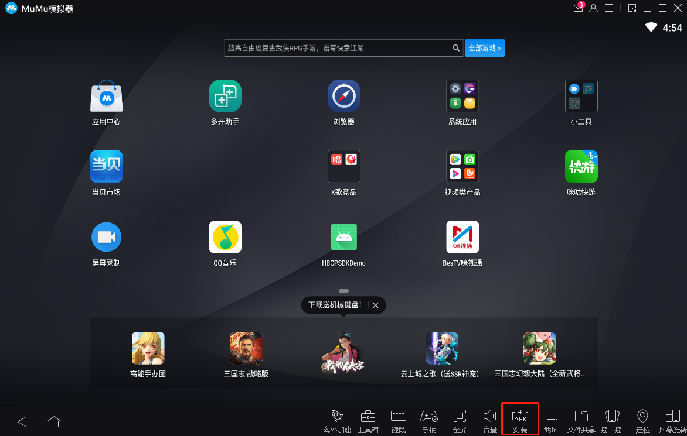

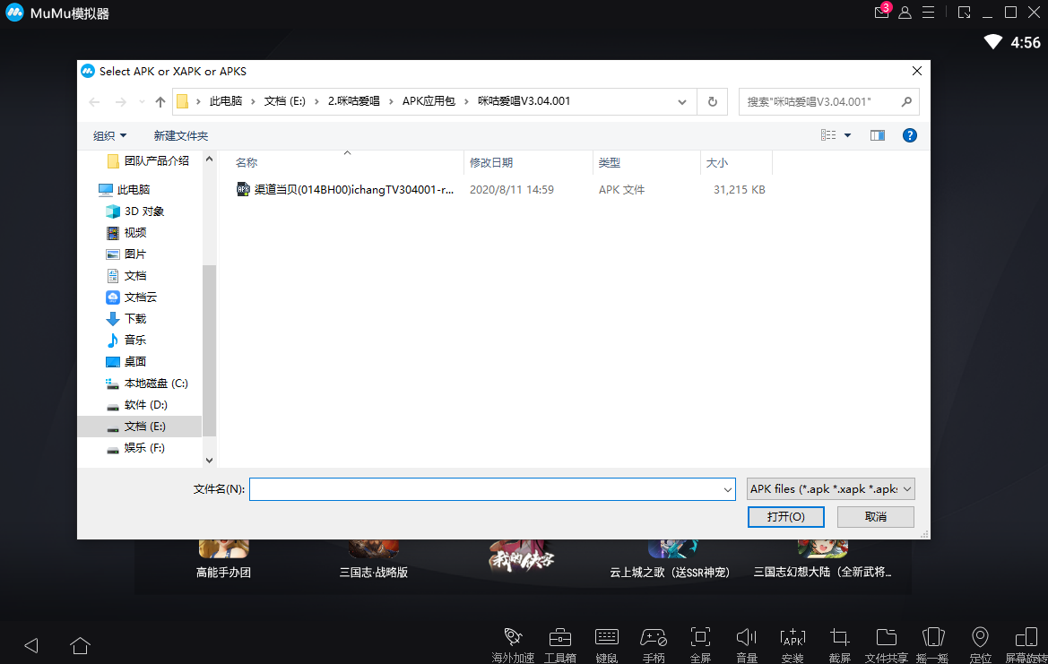

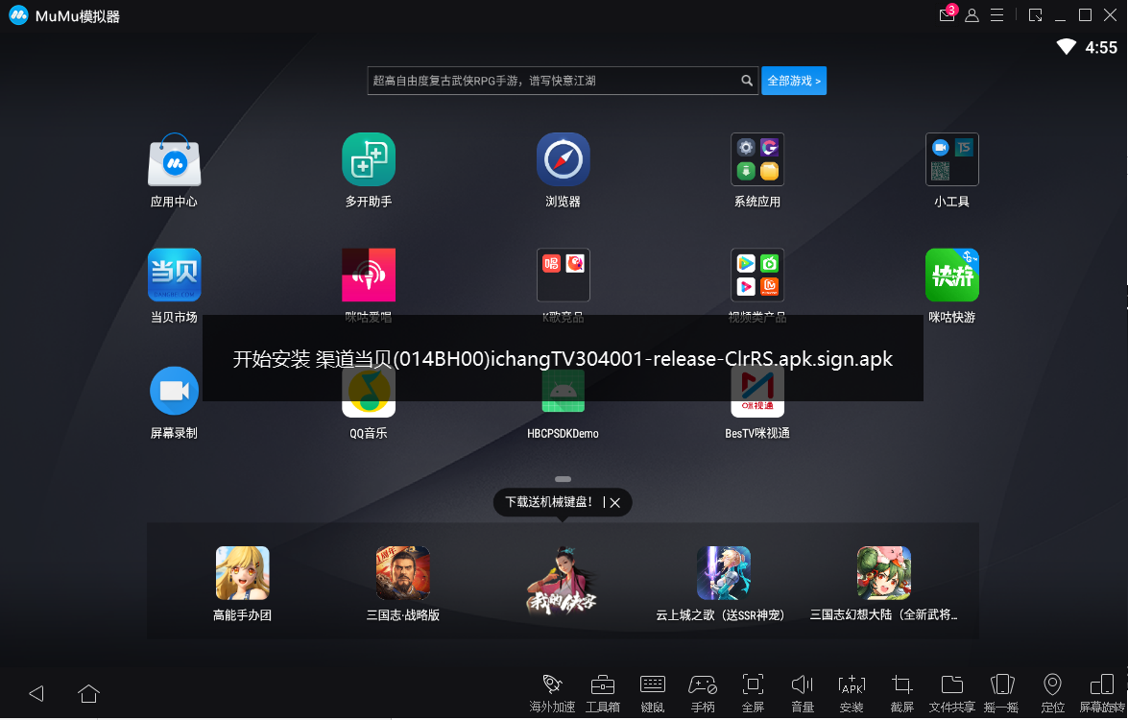

5**、咪咕爱唱操作体验**

使用键盘“上、下、左、右、enter、esc”模拟遥控器操作，不要用鼠标！！！